11-сынып Жаратылыстану-математика бағыты
Аптасына 4 сағат Қысқа мерзімді сабақ жоспары №30
Бекітемін:
Бөлім: |  | Математикалық статистика элементтері
Педагогтің аты-жөні: |  | Умбетова Меруерт Мирзамидиновна
Күні:
Сынып: 11 |  | Қатысқандар саны: Қатыспағандар саны:
Сабақтың тақырыбы: |  | Кездейсоқ шаманың сандық сипаттамаларын таңдамалар бойынша бағалау. ББЖБ №2
Оқу бағдарламасына сәйкес оқыту мақсаттары: |  | 11.3.3.3 – берілген шартқа сәйкес вариациялық қатарлардың деректерін талдау;  11.3.3.4 – таңдама бойынша кездейсоқ шамалардың сандық сипаттамаларын бағалау;
Сабақтың мақсаты: |  | дискретті кездейсок, шамалар тандалымынын орта мәнін есептеуді уйрену; уздіксіз кездейсок, шамалар тандалымынын орта мәнін есептеуді уйрену;тандалымнын дисперсиясын есептеуді уйрену;  тандалымнын стандартты ауыткуын есептеуді уйрену
Құндылықтарға баулу: |  |  | Тәуелсіздік және отаншылдық: Оқушыларға Қазақстанның тәуелсіздігі – ел дамуының негізгі құндылығы екенін түсіндіру, математикалық тапсырмаларды елдің жетістіктерімен байланыстыру (тәуелсіздік жылдарына қатысты сандар, еліміздің атаулы күндері, тарихи даталар арқылы есептер құрастыру).
Сабақ барысы:
Уақыты/  кезеңдері | Педагогтің әрекеті |  |  | Оқушының әрекеті |  | Бағалау | Ресурстар
Ұйымдас-  тыру кезеңі  5мин | Сәлемдесу;  Сыныптағы оқушылардың көңіл күйлерін сұрап, жағымды ахуал туындату;  Оқушыларды түгелдеу;  Сабақтың мақсатымен таныстыру |  |  | Мұғаліммен сәлемдесу;  Сыныпта жағымды ахуал туындату, бір-біріне жақсы тілектерін білдіру;  Сабақтың мақсатын мұғаліммен бірге ашу, сұрақтар туындаса мұғалімнің көмегіне жүгіну |  | Ауызша бағалауды қоданамын  «Өте жақсы»  «Жарайсың» | Тақта;  Оқулық;
Сабақтың  басы  10минут | Қандай да бір сапалық немесе сандық белгілермен сипатталатын нысандар жиыны статистикалық жиынтық деп аталады.  Тексерілуге жататын (ең болмағанда, теория жүзінде) барлық нысандардан тұратын статистикалық жиынтық бас статистикалық жиынтық деп аталады.  Бас жиынтықтан кездейсоқ түрде таңдалынып алынған қандай да бір нысандар санынан тұратын статистикалық жиынтық таңдама жиынтық немесе жәй таңдама деп аталады  Таңдама жиынтықты зерттеу арқылы барлық бас жиынтық жөнінде қорытынды жасалынатын статистикалық зерттеу әдісі таңдама әдіс деп аталады.  Таңдамаға қойылатын негізгі талап – бас жиынтықтың қасиеттерін дұрыс бағалау, яғни репрезентативті болу.  Таңдама тексерудің қателіктері:  - Кездейсоқ,  - Кездейсоқ емес, яғни таңдау дұрыс жүргізілмейді:  - таңдаудың араласқан әдісі қолданылады  таңдама негізгі бас жиынтықтан жүйелі түрде ерекшеленеді  - Кездейсок шамалар тандалымының сандык сипаттамалары  Таңдаманың сандық сипаттамалары:  Таңдама орта  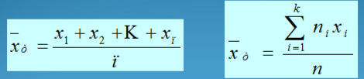  Таңдама дисперсия:  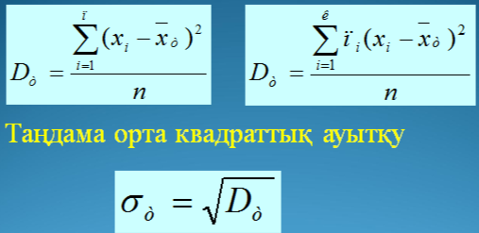  Таңдама ортаның стандартты қатесі:  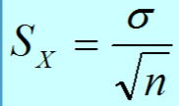  Мысалдар карастырайык.  «А» және «Б» сыныбыныц аркайсысында 32 окушы бар. Екі сы-  ныптың окушылары тест тапсырды (IELTS). «А» сыныбыныц 5 оку-  шысы 3 упай, 22 окушы 4 упай және 5 окушы 5 ұпай алды. «Б»  -сыныбыныц 1 окушысы 1 упай, 2 окушысы 2 упай, 7 окушысы  3 упай, 12 окушысы 4 упай,  7 окушысы 5 упай, 2 окушысы 6 упай жене 1 окушы 7 упай алды.  Осы екі сынып окушыларыныц натижелерін зерттеу ушін статистикалык орталарды есептесек,екі сыныптыц да орташа багасы  4, медианасы да 4. Осы статистикалык орталарга гана суйенсек,  екі сыныптаты окушылардың тесттен алган нетижесі бірдей сиякты болады, бірак біз білетіндей олардың нәтижелерінде «айырмашылыктар» бар. Жилік алкабын тургызсак (2.9-сурет),  «А» сыныбындагы окушылардыц орташа багасы 4 және окушылардың багаларының орташа багадан ауыткуы 1-ге тең.  «Б» сыныбыный орташа багасы 4 болганымен, осы багадан  окушылардый багаларыныц ауыткуы «А» сыныбынан улкен.  Осындай «ауыткуларды » статистикалык турде елшеу ушін сандык  сипаттамалар колданылады. Олар:..  -дисперсия;  -стандартты (орташа квадраттык) ауытку.  Айталык, тандалымның жиілік кестесі берілсін:  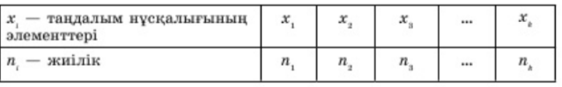  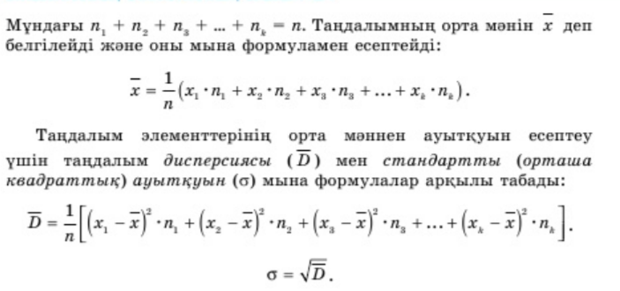 |  |  |  |  | Мұғалім ұйымдастыру кезеңінде белсенділік танытқан оқушыларды «Мадақтау сөз» әдісіарқылы бағалайды: «Жарайсың! Жақсы! Өте жақсы! Талпын!» | Тақта;  Слайд;  Оқулық  11-сынып, Алгебра және анализ бастамалары, авторы Шыныбеков Ә.Н..-Алматы,  Атамұра 2020
Сабақтың  ортасы  25минут | №2.30  Жиілік кестесі берілген:  Дескриптор:  - Жиілік кестесін дұрыс пайдаланады;  - Мәліметтерді талдайды;  - Жиіліктерді сәйкестендіреді.  №2.31  Нүркен мен ерғазының сегіз баскетбол ойынында жинаған ұпайлары берілген.  Әрбіо ойыншының орташа ұпайы мен стандартты ауытқуын есептеңдер. Осы екі ойыншының кайсысы мықты деп ойлайсыңдар?  Дескриптор:  - Әр ойыншының орташа ұпайын есептейді;  - Стандартты ауытқуды анықтайды;  - Нәтижелерді салыстырады, қорытынды жасайды.  №2.32  Жиілік кестесі берілген  Таңдалымның орта мәнін, дисперсиясы мен станартты ауытқуын есептеңдер  Дескриптор:  - Жиілік кестесін қолданады;  - Таңдаманың орта мәнін есептейді;  - Дисперсияны анықтайды;  - Стандартты ауытқуды табады.  №2.33 Таңдалымның интервалдық жиіліктер кестесі берілген. Тандалымның орта мәнін, дисперсиясы мен стандартты ауыткуын есептеңдер.  Дескриптор:  - Интервалдық жиілік кестесін пайдаланады;  - Орта мәнді анықтайды;  - Дисперсияны есептейді;  Стандартты ауытқуды табады. |  |  |  |  | Бағалау  Оқушылар жеке орындап болған соң дайын жауаптар мен дескрипторлар бойынша бағалайды.  Мұғалім оқушылар жұмысын бақылап, оларға кері байланыс береді. | Тақта;  Слайд;  Оқулық  11-сынып, Алгебра және анализ бастамалары, авторы Шыныбеков Ә.Н..-Алматы,  Атамұра 2020
  Х_{і} таңдалым нұсқаларының элементтері | 1 | 5 | 9 | 13
  N_{i} жиілік | 20 | 10 | 14 | 6
  Нүркен | 23 | 17 | 31 | 25 | 25 | 19 | 28
  Ерғазы | 9 | 29 | 41 | 26 | 14 | 44 | 38
  Х_{і} таңдалым нұсқаларының элементтері | 3 | 4 | 5 | 7 | 10
  N_{i} жиілік | 1 | 2 | 3 | 4 | 2
  Интервал | [10;12) | [12;14) | [14;16) | [16;18) | [18;20) | [20;22) | [22;24)
  Жиілік
Сабақтың  ортасы  25минут | БЖБ жазасыз
Сабақтың  соңы  5  минут | Үй жұмысы:  Сабақ соңында рефлексия жүргіземіз. (3 минут)  «Сөйлемді жалғастыр» (дәптерге жазады).  - Бүгінгі сабақта... білдім  - … үйрендім  - … қиындықттуындады  - … әлі де жұмыстануымкерек  … мағанқызықболды?  Оқушылар «теңгерім дөңгелегін»толтырады. Оқушылар жетістік критерийлері бойынша таңдау жасайды, неге ? деген сұраққа жауап береді.  Үйге тапсырма: |  |  |  |  | Бағалау  Оқушылар жеке орындап болған соң дайын жауаптар мен дескрипторлар бойынша бағалайды.  Мұғалім оқушылар жұмысын бақылап, оларға кері байланыс береді. | Тақта  Бор  Кітап  Дәптер  Интерактивті тақта  Бағалау парақтары

